|  |
| --- |
| МИНОБРНАУКИ РОССИИ |
| Федеральное государственное бюджетное образовательное учреждение  высшего образования  **«МИРЭА**  **Российский технологический университет»**  **РТУ МИРЭА** |

**Институт информационных технологий (ИИТ) Кафедра практической и прикладной информатики (ППИ)**

# ОТЧЕТ ПО ПРАКТИЧЕСКОЙ РАБОТЕ

по дисциплине «Моделирование бизнес-процессов»

# Практическое занятие № 16 Задание № 1 - № 2

|  |  |
| --- | --- |
| Студент группы | *ИКБО-11-22, Гришин Андрей Валерьевич* |
| (подпись) |
| Ассистент кафедры | *Шендяпин Артём Вадимович* |
|  | (подпись) |
| Отчет представлен | « » 2024_г. |

Москва 2024 г.

**Цель занятия:** ознакомление с функциональными возможностями программного обеспечения по созданию организационной модели, дерева функций в методологии ARIS.

## Постановка задачи:

* в интерактивном режиме изучить возможности построения организационной модели, дерева функций.

Результат практического занятия: построенный и сохраненный в файл с модели, представленный преподавателю в конце практического занятия. Задание 1. Построить организационную модель компании ООО «Наш дом», которая располагается на по адресу: Москва, ул. Парковая, д. 1 на основе штатного расписания, учесть также, что Управление ЖКХ находится по адресу Москва, ул. Парковая, д. 5

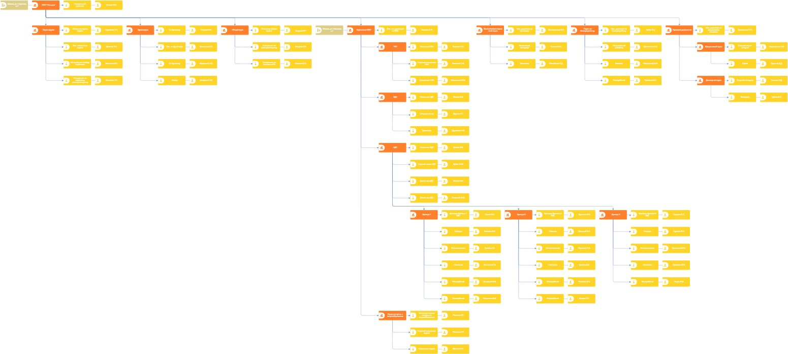

Рисунок 1 – Организационная модель компании ООО «Наш дом»

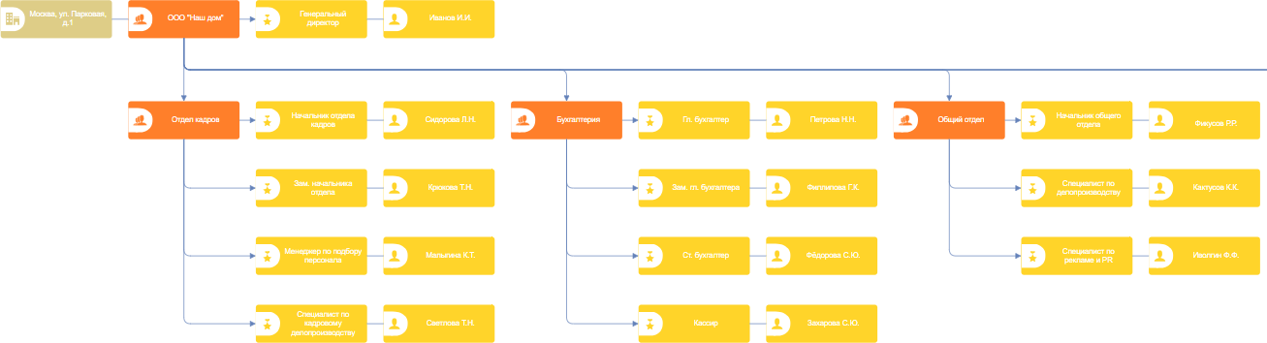

Рисунок 2 – Организационная модель, часть 1

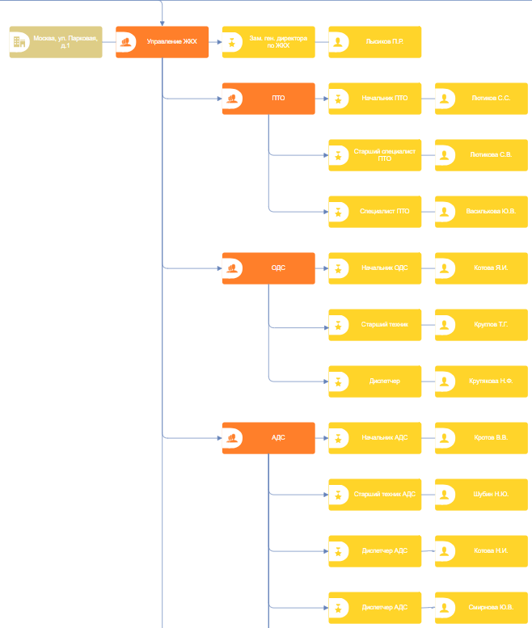

Рисунок 3 – Организационная модель, часть 2

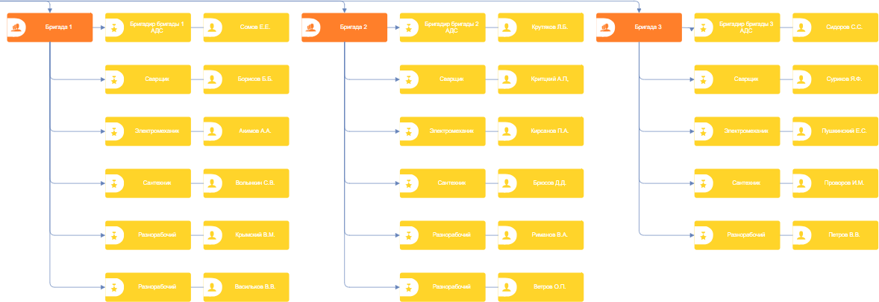

Рисунок 4 – Организационная модель, часть 3

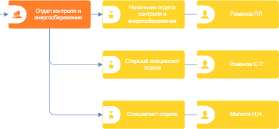

Рисунок 5 – Организационная модель, часть 4

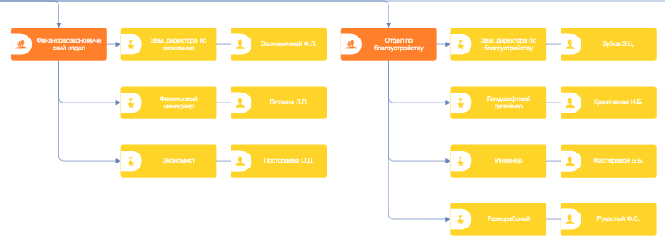

Рисунок 6 – Организационная модель, часть 5

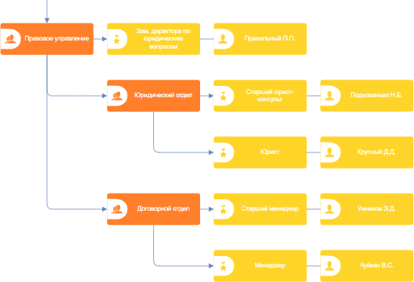

Рисунок 7 – Организационная модель, часть 6

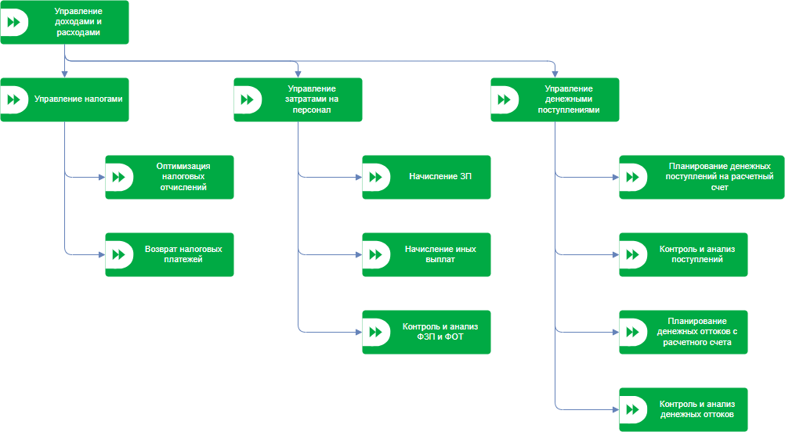

Рисунок 8 – Дерево функций бухгалтерии ООО «Наш Дом»

## Литература

1. Размещенное в СДО как «Моделирование бизнес-процессов_Лекция» исправленное и дополненное учебное пособие по «Моделированию бизнес- процессов» [Электронный ресурс]: учебное пособие / Ю. В. Кириллина, И. А. Семичастнов. — М.: РТУ МИРЭА
2. Долганова О. И., Виноградова Е. В., Лобанова А. М. Моделирование бизнес- процессов [Электронный ресурс]: Учебник и практикум для вузов. - Москва: Юрайт, 2020. - 289 с – Режим доступа: <https://urait.ru/bcode/450550>
3. Каменнова М. С., Крохин В. В., Машков И. В. Моделирование бизнеспроцессов. В 2 ч. Часть 1 [Электронный ресурс]: Учебник и практикум для вузов. - Москва: Юрайт, 2021. - 282 с – Режим доступа: <https://urait.ru/bcode/469152>
4. Грекул В. И., Коровкина Н. Л., Левочкина Г. А. Проектирование информационных систем [Электронный ресурс]: Учебник и практикум для вузов. - Москва: Юрайт, 2020. - 385 с – Режим доступа: https://urait.ru/bcode/450997